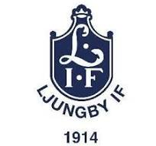

Bäste medlem i Ljungby IF!

Vi kommer nu att sälja Ljungby IF – Lotten (SPORTLOTTEN).

Det är en mycket lättsåld och prisvärd lott som innehåller 3 fina ingredienser:

- Dubbel skraplott – med fina vinstchanser där man kan vinna både bilar, resor och kontanter. De mindre vinsterna löser man enkelt in i matbutiker.

- Fysiska rabattkuponger = Pengarna tillbaka direkt! – På baksidan finns fyra fantastiska rabatterbjudanden från några partners. På en enda kupong har man fått tillbaka pengarna på lotten.

- Rabatthäfte i mobilen ingår – ta del av massor med fina rabattkuponger från företag, inte bara härifrån utan i hela Sverige!

Lottpriset är 50 kr och ni får vardera 10 lotter per spelare. Senast den 5/8redovisar ni pengarna till lagets lotteriansvarig.

Med vänlig hälsning

När vi säljer lotten kan vi säga:
Hej! Vill du stödja Ljungby IF och köpa vår skraplott? Den kostar bara 50 kr och du får med 4 rabattkuponger. På en enda kupong får du pengarna tillbaka!

Styrelsen
